

Entidade:NúcleoBatuíraServiçodePromoçãodaFamília Unidade:VTelefone:4965-6699

QuadrodeHorárioAdministrativo

Função

Nome
Carga


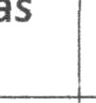
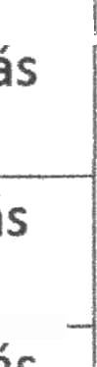
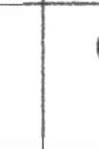
Horaria

Segunda

Terça Quarta Quinta

Sexta

Coorõenaôor
AmandaRenata
GaioNoCruz
das8hás
4U 12h
das8hás12h
das8hás das8hás
das8hás
(a)
Sinnhofer
Horas
das13hás
17hdas8hás
das13hás das13hás das13hás
17h 17h 17hdas8hás das8hás das8hás
das13hás
17hdas8hás
Assistentede TamirisInacio



40 12h

CÍQS13hás
17hdas8hás
12h 12h 12h
dQS1ÑÜú'¢Íáú'3háú üaú1?l«áú
17h ) 17h 17hdas8hás das8hás das8hás
12h
üaú1?üá»
17h )
das8hás
AssistenteFinanceiro
YgorJosédaSilva
40horas
12hdas13hás
17h _
das8hás
12h I 12h 12hdas13hás das13hás das13hás
17h 17h , 17h
das8hás das8hás das8hás
12hdas13hás17h
das8hás
Auxiliar PamellaThainaAdministrativo OliveiraCavallini

Auxiliar
Administrativo

Auxiliar JosineideMariade
40
Horas

40
Horas

40
12hdas13hás
17h
das8:12hás
12hdas13hás
18hdas7hás
12h
12h 12h 12hdas13hás das13hás das13hás
17h 17h 17h
das8:12hás das8:12h das8:1
12h ás12h ás12hdas13hás das13hás das13hás
18h 18h 18hdas7hás das 7hás das7hás
12h 12h 12h
12hdas13hás
17h
das8:12hás
12hdas13hás
18hdas7hás
12h
Operacional LimadaSilva Horas

GuaruIhos,31deagostode20Z4.
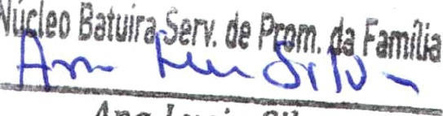



AnaLuciaSilva-Presidente

RG:15.680.579
das13hás das13hás das13hás16:48h 16:48h 16:48h
das13háS das13háú
16:48h 16:48h

